**ПГХТ „Акад Н. Д. Зелинский”  
гр. Бургас**

**Протокол 7  
Случаи на употреба (use cases) и потребителски истории (user stories). Спецификация на изискванията**

**Изготвил:Раффи Никогосян Проверил: М. Иванова**

**1. Какво са системи за управление на версиите?**  
**Отговор:** Система за контрол на версиите е механизмът, по който се управлява работата по даден софтуерен проект. За да се улесни разработката на софтуер са създадени специални системи, които намаляват неудобствата при съвместна работа на много хора върху един проект. Системите за контрол на версиите обикновено използват едно централно хранилище, в което се съхраняват файловете на проекта. Когато някой започне да работи по този проект, той създава копие на файловете от това хранилище на своята система и работи с тези копия. В процеса на работа потребителят може да изпраща към хранилището направените от него промени и да получава промените, направени по проекта от другите хора в екипа. След обновяване на хранилището, в него се запазват старите версии на променените файлове. Така тези файлове могат да бъдат възстановени при необходимост. Системата за контрол на версиите също така следи за конфликти – различни промени на различните потребители, които ползват хранилището.

**2. Каква е разликата на централизирана и децентрализирана система за управление на версиите?**  
**Отговор:** Системата за контрол на версиите се развива през годините, като в началото ѝ стои локалната система за контрол на версиите (като RCS), при която файловете са били на локалния компютър на разработчика и само той е работил с тях.

След това се появява централизирана система за контрол на версиите (CVS, Subversion), която позволява много потребители да работят по един проект. Проектът се намира на един централен компютър, с който те осъществяват връзка.

Накрая се появява децентрализирана система за контрол на версиите (Darcs, Bazaar, Git, Mercurial, Fossil, Veracity), която решава най-големия недостатък на другите две – в случай на повреда в централния или локалния компютър, всички данни на проекта могат да бъдат загубени, тъй като се намират на едно физическо място. При децентрализираната система за контрол на версиите проектът се сваля и копира локално на компютъра на всеки участващ потребител, като така се създава резервно копие. В случай на необходимост, проектът може да се възстанови от локалното копие на някой от потребителите.

**3. Начертайте, преведете и обяснете схемите:**

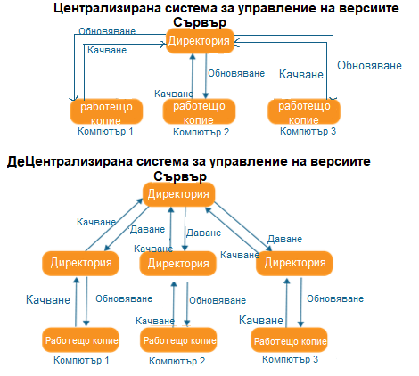

**Отговор:** Централизираната система за управление на версиите използва един сървър, за управление на проект, като всеки компютър може да тегли и обновява директорията. Минус обаче е, че някой от компютрите могат да изтрият част от проекта и да провалят целия проект от директорията директно.  
Децентрализираната система използва същия принцип на работа, само, че при изтриване на файл от директория, той не изчезва, а си има още по-главна директория, в която се пазят всички версии. Даване и Качване са съответно заявки за използване на ресурси.

**4. Намерете и опишете различни и Git и GitHub услуги?**  
**Отговор:** 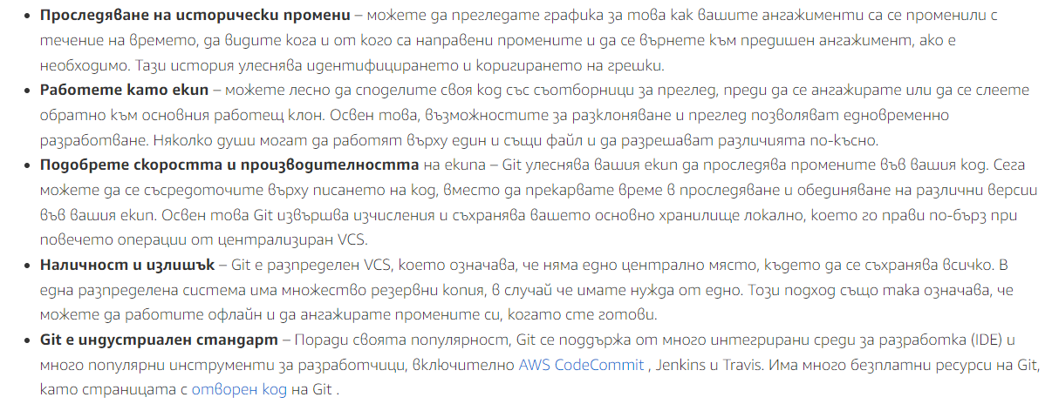

GitHub:  
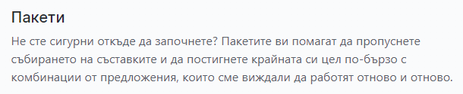  
  
Общо взето GitHub и Git използват подобни услуги – проследяване на код, съхраняване на код, управление на проект. Единствената разлика, е че в GitHub, могат да се качват кодове и проекти – нещо като работна среда.

**5. Какво включват софтуерните изисквания?  
Отговор:** Софтуерни изисквания е поле отвътре софтуерно инженерство който се занимава с установяване на нуждите на заинтересованите страни, които трябва да бъдат решени чрез софтуер. Включва в себе си:  
а) Извличане на изисквания  
б) Анализ  
в) Спецификации  
г) Проверка  
д) Управление